تقرير شهر جانفي 2021

النقـابة الوطنية للصحفيين التونسيين
وحدة الرصد بمركز السلامة المهنية

إعداد:
خولة شبح
مروى الكافي
محمود العروسي
منذر الشارني

الفصل 31 من الدستور التونسي

"حرية الرأي والفكر والتعبير والإعلام والنشر مضمونة
لا يجوز ممارسة رقابة مسبقة على هذه الحريات"

الفصل 49 من الدستور التونسي

يحدّد القانون الضوابط المتعلقة بالحقوق والحريات المضمونة بهذا الدستور وممارستها بما لا ينال من جوهرها. ولا توضع هذه الضوابط إلا لضرورة تقتضيها دولة مدنية ديمقراطية وبهدف حماية حقوق الغير، أو لمقتضيات الأمن العام، أو الدفاع الوطني، أو الصحة العامة، أو الآداب العامة، وذلك مع احترام التناسب بين هذه الضوابط وموجباتها. وتتكفل الهيئات القضائية بحماية الحقوق والحريات من أي انتهاك.
لا يجوز لأي تعديل أن ينال من مكتسبات حقوق الإنسان وحرياته المضمونة في هذا الدستور.

مقدّمة عامة

كان شهر جانفي 2021 الأكثر عنفا على الاطلاق على الصحفيين والصحفيات خلال سنة من العمل الميداني، حيث ارتفع منسوب العنف والتحريض والتهديد الذي انخرطت فيه عدة أطراف فاعلة كنواب الشعب والنشطاء الذين يديرون عديد الصفحات على شبكة التواصل الاجتماعي "فايس بوك" المحسوبة على أطراف سياسية بعينها، سعت الى شيطنة الصحفيين واتهامهم بالعمالة والاضرار بالمصالح الوطنية على خلفية تغطيتهم للاحتجاجات الشعبية في الشارع.
وتطور منسوب التحريض خاصة على مراسلي القنوات الأجنبية ما عرض حياتهم للخطر ونتج عنه مضايقات من قبل مواطنين ومؤيدين لبعض الأطراف السياسية خلال تأديتهم لعملهم في الميدان.
وتعتبر النقابة أن تنامي الخطاب العنيف مؤشرا مقلقا في غياب أي إدانة علنية من قبل السلط الرسمية، سواء السلطة التنفيذية ممثلة في رئاسة الحكومة أو السلطة التشريعية ممثلة في رئاسة مجلس نواب الشعب. والصمت المريب لهذه السلطات جعل بعض الأطراف تتمادى في التحريض على الصحفيين وتهديدهم ومضايقتهم والاعتداء عليهم.
ورغم سعي النقابة الدائم للتنسيق لضمان سلامة الصحفيين في الميدان مع وزارة الداخلية وما تجده من تعاون دائم، فإنها رصدت خلال شهر جانفي 2021 بعض المخالفات التي مارسها الأمنيون سواء بتهديد الصحفيين عبر مواقع التواصل الاجتماعي أو عبر تحديد مجال عملهم في الميدان ومحاولة منعهم من تصوير عمليات الإيقاف والاعتداء على المحتجين.
وقد راسلت النقابة وزارة الداخلية في علاقة بالتهديدات التي مارسها منظوريها خاصة في حق الصحفيات الإناث وتهديدهم باستعمال نفوذهم لارتكاب أعمال انتقامية، وطالبت النقابة بإجراء تحقيقات جدية في حق المعتدين.
وتعول النقابة في هذا المسار المحفوف بعديد المخاطر خلال سعي الصحفي للقيام بدوره في نقل هموم المواطن ومطالبه، وإسماع أصوات المحتجين على الأوضاع السياسية والاجتماعية والاقتصادية المتأزمة في اطار التزامه بالقضايا العادلة وحرصه على مبدأ الموضوعية وحق المواطن في الحصول على المعلومة من مصادرها، وعلى دعم شركائها من منظمات المجتمع المدني كشريك فاعل لحماية الحريات الصحفية. وتنتظر النقابة من السلط المعنية اتخاذ كل الإجراءات لمحاسبة الضالعين في الاعتداءات على الصحفيين واتخاذ كل التدابير الكفيلة بحماية الصحفيين وتسهيل عملهم في الميدان.

كما لا تخفي النقابة قلقها الشديد من الخروقات القانونية التي شابت ملفات الاستماع للصحفيين أو إحالتهم بتهم كيدية وما انجر عنها من انعكاسات على حرية التعبير والصحافة. وتعول النقابة على القضاء كشريك فعلي لدعم هذه الحرية وحمايتها من الانحرافات التي يمكن أن تمارسها بقية السلط وبعض الأطراف الفاعلة في الاعتداءات على الصحفيين.
وتعول النقابة على منظمات المجتمع المدني العاملة في مجال حماية حقوق الانسان والحريات على دعم مجهود الصحفيين في القيام بدورهم المجتمعي في النهوض بواقع المواطن وحماية مسار الانتقال الديمقراطي.

النقابة الوطنية للصحفيين التونسيين

مقدمة إحصائية

تواصل ارتفاع نسق الاعتداءات على الصحفيين/ات خلال شهر جانفي 2021 بصفة ملحوظة مقارنة بشهري ديسمبر ونوفمبر من السنة المنقضية، حيث سجلت وحدة الرصد بمركز السلامة المهنية بالنقابة الوطنية للصحفيين التونسيين 22 اعتداء خلال شهر جانفي 2021، وقد ورد على الوحدة 31 إشعارا بحالة عبر الاتصالات المباشرة أو الرصد على شبكات التواصل الاجتماعي وحوامل المؤسسات الإعلامية والمعاينات الميدانية.
وكانت الوحدة قد سجلت 20 اعتداء خلال شهر ديسمبر 2020 من أصل 24 اشعارا بحالة وردت عليها.
كما سجلت الوحدة 14 اعتداء خلال شهر نوفمبر 2020 من أصل 18 أشعارا بحالة وردت عليها.

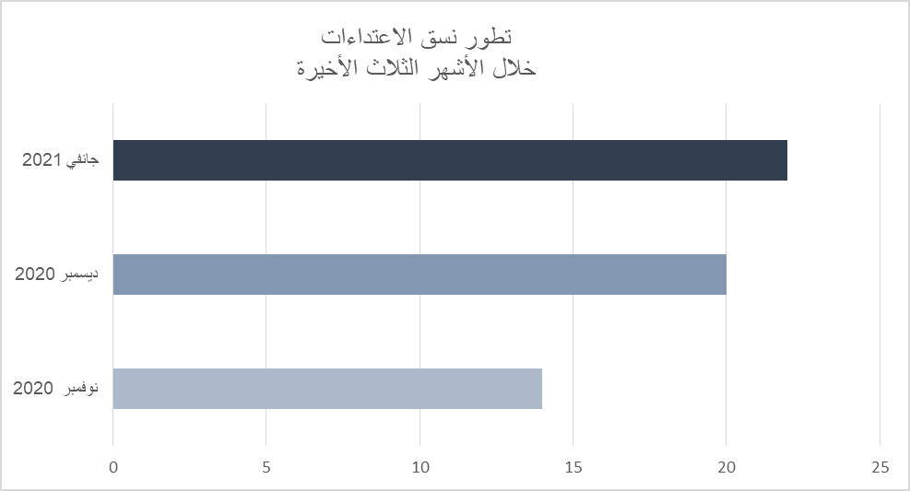

وقد طالت الاعتداءات 23 ضحية ، توزعوا إلى 16 صحفيا وصحفية و6 مصورين ومصورات صحفيات ومعلق وحيد.

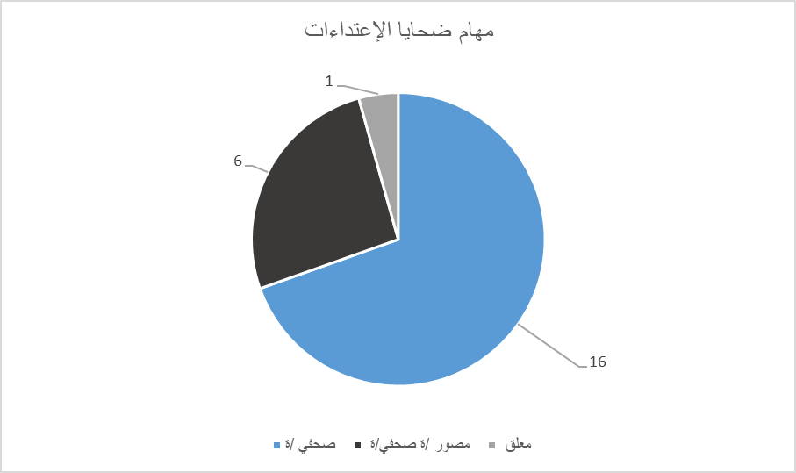

وقد توزع الضحايا حسب الجنس إلى 7 نساء و16 رجلا.

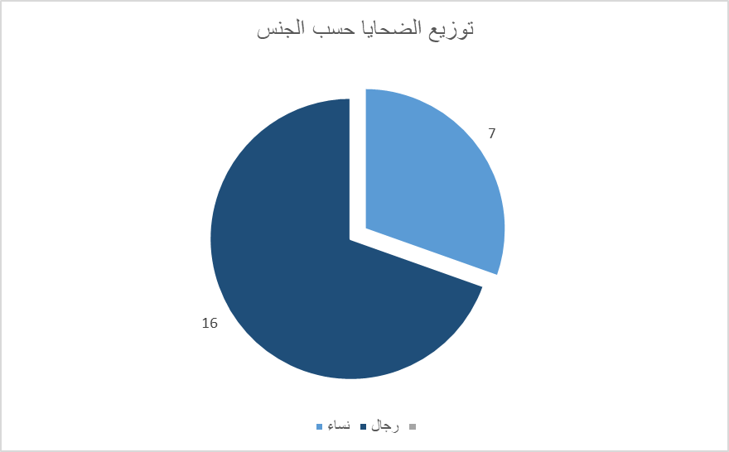

ويعمل الصحفيون/ات الضحايا في 15 مؤسسة إعلامية من بينها 6 قنوات تلفزية و3 إذاعات و5 مواقع الكترونية ووكالة أنباء وحيدة.
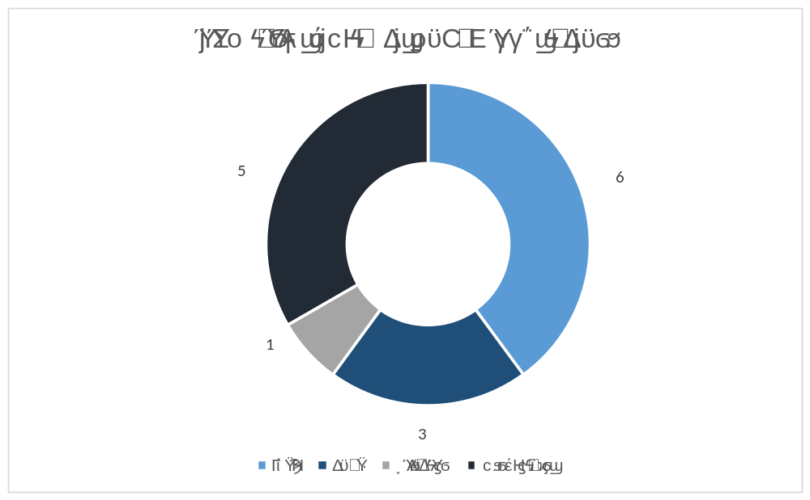

وتتوزع هذه المؤسسات إلى 10 مؤسسات خاصة و4 مؤسسات جمعياتية ومؤسسة عمومية وحيدة من بينها 3 مؤسسات أجنبية و12 مؤسسة تونسية.
وقد عمل الصحفيون الضحايا على المواضيع الاجتماعية في 10 مناسبات والمواضيع السياسية 10 مناسبات وفي مواضيع مكافحة الفساد في مناسبتين.
وكان الصحفيون/ات ضحية التحريض في 5 مناسبات وضحية للاعتداءات اللفظية في 6 مناسبات. كما تعرض الصحفيون/ات الي 4 حالات تهديد و3 حالات مضايقة.
كما تعرض الصحفيون/ات الى الاعتداء الجسدي في مناسبتين والتتبع العدلي والمنع من العمل في مناسبة وحيدة لكل منها.
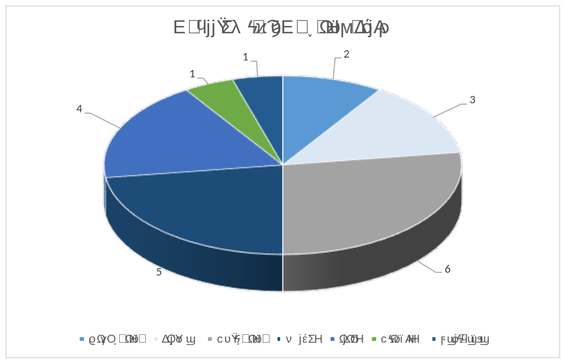
وقد وقع الاعتداء على الصحفيين في 10 مناسبات في الفضاء الافتراضي وفي 12 مناسبة في الفضاء الحقيقي.

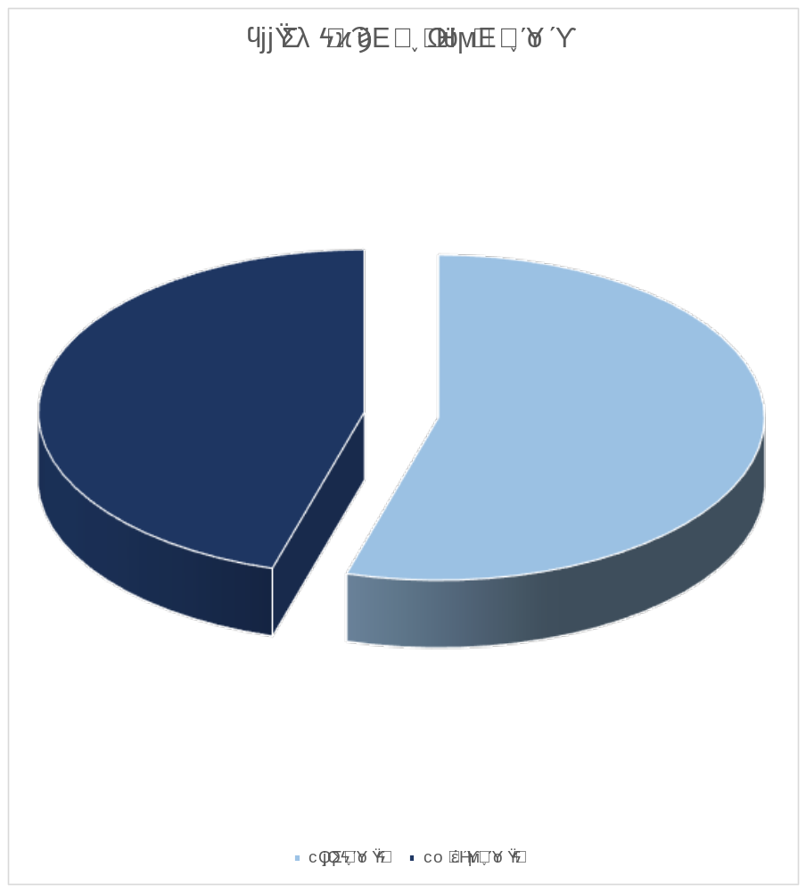

وتصدر الأمنيون ترتيب المعتدين على الصحفيين/ات خلال شهر جانفي 2021، حيث كانوا مسؤولين عن 6 اعتداءات، تلاهم نشطاء التواصل الاجتماعي بـ 5 اعتداءات. وكان المواطنون مسؤولون عن 4 اعتداءات، كما كان نواب شعب مسؤولون عن 3 اعتداءات، تلاهم الموظفون العموميون باعتداءين وصاحب مطعم وإعلاميون باعتداء وحيد.
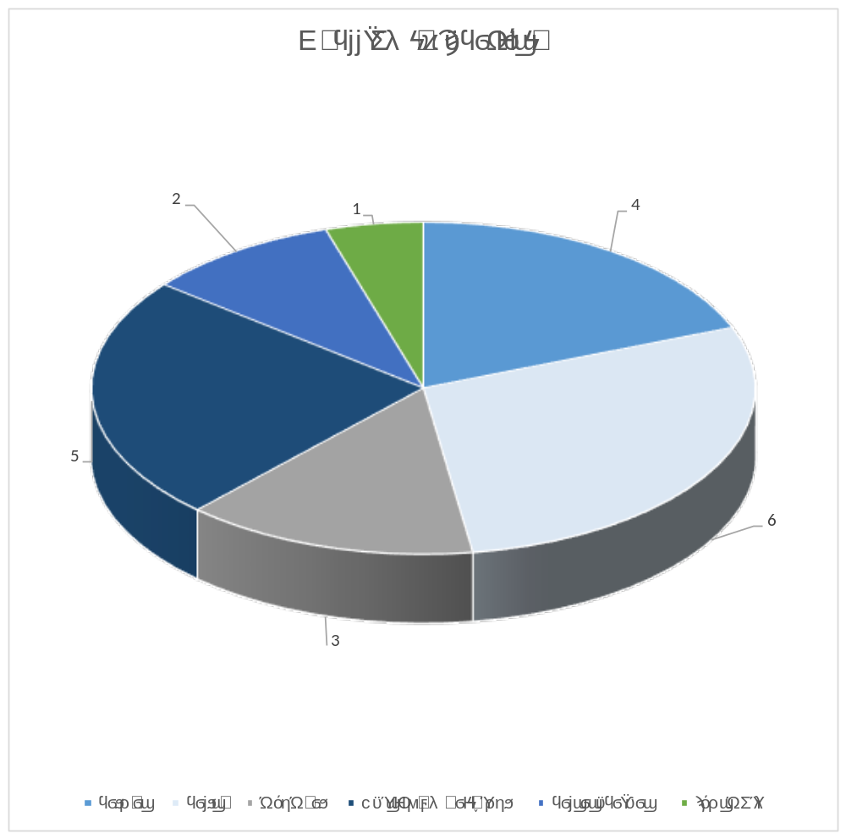
وتوزعت خارطة الاعتداءات بين عدة ولايات، حيث سجلت وحدة الرصد 17 حالة اعتداء في ولاية تونس وحالتي اعتداء في ولاية مدنين وحالة اعتداء وحيدة في ولايات الكاف ونابل وتوزر.
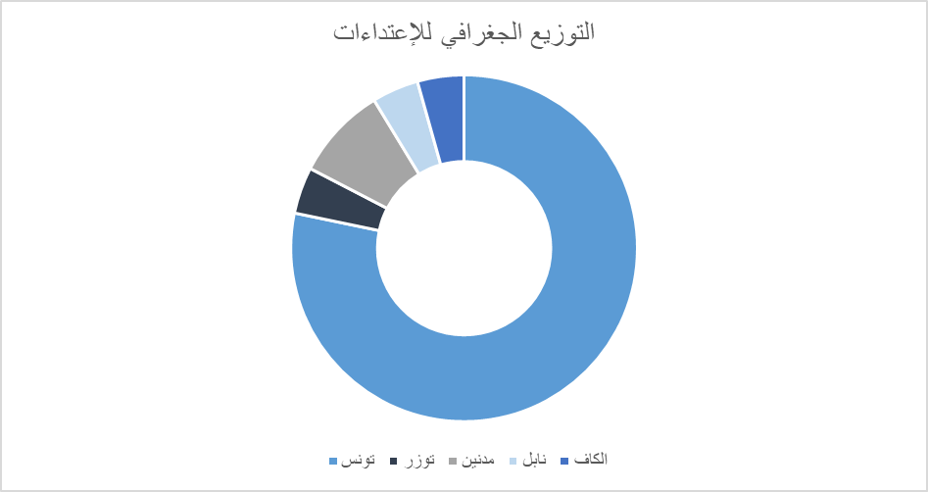

الاحتجاجات فضاء للاعتداءات على الصحفيين

اثر تواتر الاحتجاجات الشعبية في مختلف مناطق الجمهورية تنامى خطاب التحريض والتهديد في حق الصحفيين من قبل فاعلين سياسيين ونواب شعب ونشطاء تواصل اجتماعي، وقد قامت أغلب الخطابات العنيفة والتهديد على التخوين والاتهام باللاوطنية وخدمة الأجندات السياسية.
وقد تحولت أعمال التحريض الى أعمال انتقامية في الميدان من قبل بعض المواطنين، كما مثلت تغطية الاحتجاجات التي شهدها الشارع التونسي خلال شهر جانفي 2021 أرضية مناسبة لتواصل المضايقات من قبل قوات الأمن خلال توثيقها لعمليات الإيقاف أو الاعتداء على المتظاهرين.

* تهديد لمنتصر ساسي
المكان: ولاية نابل
التاريخ: 16 جانفي 2021
المعتدى عليهم: منتصر ساسي مراسل إذاعة "شمس أف أم"
المعتدي: نشطاء التواصل الإجتماعي
تلقى مراسل إذاعة "شمس أف أم" منتصر ساسي تهديدا بالقتل من قبل نشطاء بشبكة التواصل الاجتماعي الفايسبوك إثر نشره تدوينة ثمن فيها دور الأمن في مجابهة أعمال الشغب بولاية نابل، كما عمد المعتدي إلى سبه وشتمه والقدح في ذمته. وقد أثار ساسي التتبع ضد المعتدين عليه.
* اعتداء لفظي يطال مقدم نشرة الثامنة للأنباء
المكان: ولاية تونس
التاريخ: 17 جانفي 2021
المعتدى عليهم: الطيب بوزيد الصحفي بـ"التلفزة التونسية"
المعتدي : نواب الشعب
حرض النائب عن ائتلاف الكرامة بمجلس نواب الشعب محمد العفاس في تدوينة له على صفحته الخاصة بموقع التواصل الاجتماعي "فايسبوك" على مقدم النشرة الرئيسية بالتلفزة التونسية الطيب بوزيد.
وقد تهكم العفاس على شكل الصحفي و نعته هو والقناة بـ "اللاوطنية"، وقد تمت مشاركة تدوينة النائب عشرات المرات من قبل مؤيديه ومؤيدي كتلته النيابية.

* حملة تطال قناة "الغد"
المكان: ولاية تونس
التاريخ: 17 جانفي 2021
المعتدى عليهم: بلال المبروك مراسل قناة "الغد"
المعتدي: نشطاء تواصل اجتماعي
نشرت عدة صفحات على شبكات التواصل الاجتماعي "فايسبوك " تدوينات محرضة على قناة "الغد" الإمارتية مرفقة بصورة مراسلها بلال المبروك خلال تغطيته للأحداث الليلية التي جدت بالعاصمة، كما تداول نشطاء سياسيون على شبكات التواصل الاجتماعي كالقيادي بحركة النهضة رفيق عبد السلام تدوينات يتهم فيها القناة بالتجند لتهييج الأوضاع ونشر الأخبار الكاذبة حول الاحتجاجات في تونس. وقد باشر المبروك الإجراءات القانونية وسيتقدم بشكاية في الغرض بكل الصفحات التي قامت بالتحريض عليه.

* حملة تطال قناة "العربية"
المكان: ولاية تونس
التاريخ: 17 جانفي 2021
المعتدى عليهم: وليد عبد الله مراسل قناة "العربية"
المعتدي: نشطاء تواصل اجتماعي
عمدت احدى الصفحات على شبكة التواصل الاجتماعي "فايسبوك" إلى التحريض على مراسل قناة "العربية" بتونس وليد عبد الله، حيث اتهمته بالتحريض على الكراهية والفتنة والتخريب، كما عملت الصفحة على تخوين وليد عبد الله ونشر صوره. وقد تم تداول تدوينة هذه الصفحة أكثر من 700 مرة.
وقد باشر عبد الله الإجراءات القانونية وسيتقدم بشكاية لدى القضاء في حق المعتدين عليه.

* اعتداء يطال وليد عبد الله
المكان: ولاية تونس
التاريخ: 20 جانفي 2021
المعتدى عليهم: وليد عبد الله الصحفي بقناة "العربية"
المعتدي: مواطنون

تهجم أحد المواطنين على الصحفي وليد عبد الله مراسل قناة "العربية" أثناء بثه مراسلة مباشرة ووجه المواطن تهمة بث الفتنة للصحفي مهددا إياه بالعنف.
حيث وخلال نقل وليد عبد الله لمداخلة مباشرة، تفاجأ بنزول أحد المواطنين من سيارة أجرة وتوجه نحوه وعمد إلى الصراخ عليه واتهامه ببث الفتنة والتحريض مهددا بأعمال انتقامية، وقد حاول الصحفي تهدئة الوضع وتفادي رد الفعل فغادر المعتدي المكان والتحق بالسيارة التي كانت بانتظاره.
ويأتي الاعتداء على الصحفي إثر حملة طالته على مواقع التواصل الاجتماعي عملت على تخوينه وتشويهه.

* مضايقة أمنية لمصورات صحفيات
المكان: ولاية تونس
التاريخ: 23 جانفي 2021
المعتدى عليهم: آية مقدم الصحفية المستقلة وغاية بن مبارك الصحفية بموقع "نواة"
المعتدي: أمنيون
ضايق أعوان أمن بالزي المدني الصحفيتان آية مقدم وغاية مبارك خلال تصويرهما للإيقافات التي طالت مجموعة من الشباب/ات المشاركين/ات في الوقفة الاحتجاجية بشارع الحبيب بورقيبة.
حيث وفور تفطن أعوان الأمن لوجود الصحفيتان، التف الأعوان حولهما وحاولوا افتكاك هاتفيهما، ثم طلبوا منهما الاستظهار ببطاقتي تعريفهما وحاولوا الضغط عليهما من أجل فسخ المادة التي صوراها، لكنهما تسمكتا برفض الاستجابة لمطالبهم ما اضطر الأمنيين لإخلاء سبيلهما.

* مضايقة تطال سناء الماجري
المكان: ولاية تونس
التاريخ: 23 جانفي 2021
المعتدى عليهم: سناء الماجري الصحفية بقناة "التاسعة"
المعتدي: أمنيون

تعرضت الصحفية بقناة التاسعة سناء الماجري إلى المضايقة من قبل أحد الأمنيين الذي طلب منها التوقف عن تصوير عملية إسعاف أحد المتظاهرين الذي أصيب أثناء تغطيتها للمسيرة التي انتظمت بشارع الحبيب بورقيبة بالعاصمة .
و قد تنقلت الصحفية لتغطية الاحتجاجات في شارع الحبيب بورقيبة و عملت على رصد إصابة أحد المتظاهرين من قبل أحد الأمنيين على مستوى الرأس، وفور تصويرها لعملية اسعافه توجه نحوها أحد الأمنيين وحاول منعها من التصوير. وأمام تمسك الصحفية بحقها في العمل تراجع الأمني وتمكنت من إتمام عملها.

* مضايقة فريق "كشف ميديا"
المكان: ولاية تونس
التاريخ: 23 جانفي 2021
المعتدى عليهم: فريق عمل موقع "كشف ميديا"
المعتدي: أمنيون

منع أعوان أمن الصحفية بموقع "كشف ميديا " خولة بوكريم من دخول شارع الحبيب بورقيبة بالعاصمة لتغطية المسيرة التي انتظمت به.
حيث وبوصول الصحفية الي شارع الحبيب بورقيبة وجدت أن كل المنافذ مغلقة وقد حاولت عبور حاجز أمني رفقة الفريق الصحفي المرافق لها والمتكون من أيمن الطويهري وخالد النصراوي وأمام إصرارهم على العبور عمل أحد الأعوان على مرافقتهم إلى مكان الاحتجاجات.

* تهديد سناء الماجري
المكان: ولاية تونس
التاريخ: 31 جانفي 2021
المعتدى عليهم: سناء الماجري الصحفية بقناة "التاسعة"
المعتدي: نشطاء التواصل الاجتماعي

تعرضت الصحفية سناء الماجري للتهديد والسب بعبارات نابية من قبل مجموعة من الأمنيين ضمن رسائل خاصة على شبكة التواصل الاجتماعي "فايسبوك". حيث تلقت الصحفية رسائل تهديد وسب وشتم تنعتها بعبارات نابية. كما تضمنت الرسائل تهديد باستعمال السلطة من قبل الأمنيين للقيام بأعمال انتقامية في حق الصحفية.
وقد راسلت النقابة الوطنية للصحفيين التونسيين رسميا وزارة الداخلية مرفقة مراسلتها بالمؤيدات الضرورية وطالبت بفتح تحقيق إداري في حق المعتدين.

الاحتقان السياسي والاجتماعي ينعكس على واقع الصحفيين
انعكست الأزمة السياسية داخل البرلمان على واقع عمل الصحفيين حيث وجدوا أنفسهم ضحية للهرسلة والمضايقة والتهديد من قبل نواب الشعب في ظل تواصل صمت رئاسة المجلس. كما عانى الصحفيون على الميدان تبعات هذه الأزمة وتوتر المناخ الاجتماعي عبر المنع من العمل والتهديد والتشهير ووصل الأمر حد الاعتداءات العنيفة.

* اعتداء عنيف وتهديد يطال باسم السندي
المكان: ولاية الكاف
التاريخ: 1 جانفي 2021
المعتدى عليهم: باسم السندي مراسل قناة "نسمة" وإذاعة "اكسبراس أف أم" بولاية الكاف
المعتدي: مواطنون

تعرض مراسل قناة "نسمة " وإذاعة "اكسبرس أف أم" بولاية الكاف باسم السندي إلى اعتداء مادي ولفظي استهدفه وسيارته من قبل أحد المواطنين خلال نقله لابنته للدراسة. حيث استهدف المعتدي سيارة السندي بالحجارة موجها له عبارات سب وشتم، وهدده بالقتل وحرق بيته مطالبا إياه بمغادرة المكان.
وقد قدم السندي شكاية لدى مركز الأمن القريب وتم فتح بحث في التحقيق وإيقاف المعتدي.

* تحريض على إذاعة "جريد أف أم"
المكان: ولاية توزر
التاريخ: 2 جانفي 2021
المعتدى عليهم: سلام مليك مدير إذاعة "الجريد أف أم"
المعتدي: موظفون عموميون

نشر أحد المسؤولين الجهويين تدوينة على صفحته على موقع التواصل الاجتماعي "فايسبوك" حرض فيها على إذاعة "الجريد أف أم" إثر تطرقها للوضع البيئي خلال فقرة "كيتش بلدية توزر"، حيث اتهم المسؤول الجهوي الإذاعة بـ "التطبيع مع الكيان الصهيوني" ما عرض الإذاعة لحملة سب وشتم على شبكات التواصل الاجتماعي.
وقد عرضت تدوينة المسؤول الجهوي الصحفيين في المؤسسة الإعلامية إلى الخطر مما اضطر بعضهم إلى عدم الالتحاق بعملهم أمام التهديدات التي تلقوها.

* اعتداء عنيف على سامي غابة
المكان: ولاية تونس
التاريخ: 8 جانفي 2021
المعتدى عليهم: سامي غابة المصور الصحفي بقناة "تونسنا"
المعتدي: صاحب مطعم
قام صاحب مطعم كائن بنهج مرسيليا بالاعتداء بالسب والشتم والعنف الشديد على المصور الصحفي بقناة "تونسنا" سامي غابة ، ما خلف له أضرارا بدنية.
حيث رافق المصور الصحفي فريق شرطة بيئية لتغطية حملات المراقبة لتطبيق البرتوكول الصحي من قبل المحلات والمطاعم والمقاهي، وبعد تصويره لتدخل أمني في حق أحد أصحاب المطاعم ومغادرته المكان، التحق به صاحب المطعم على مستوى شارع محمد الخامس بالعاصمة واعتدى عليه بالعنف اللفظي والجسدي ما خلف له أضرارا جسدية كبيرة. وقد تنقل الصحفي إلى مركز الأمن القريب وقام بالإجراءات الضرورية لتتبع المعتدي.

* اعتداء لفظي يطال أميرة هويملي
المكان: ولاية تونس
التاريخ: 9 جانفي 2021
المعتدى عليهم: أميرة هويملي المصورة الصحفية بقناة "الحوار التونسي"
المعتدي: مواطنون

اعتدى أحد الشباب بالعنف اللفظي على المصورة الصحفية بقناة الحوار التونسي أميرة هويملي خلال تصويرها لتقرير في شارع الحبيب بورقيبة بالعاصمة.

و خلال تصويرها لمشاهد من شارع الحبيب بورقيبة توجه أحد الشباب إلى المصورة الصحفية ووجه لها وابل من السب والشتم على خلفية مهنتها الصحفية، متهما الإعلام بالتسبب في الأزمات التي تمر بها البلاد.
واثر تعرضها للاعتداء تقدمت المصورة الصحفية بشكاية ضده وتم القبض عليه فورا وإحالته إلى الفرقة المختصة في النظر في ملفات العنف ضد المرأة. وبعد المكافحة بينها وبين المعتدي قررت المصورة الصحفية إيقاف التتبع في حق المعتدي نزولا عند طلب عائلته.

* حجب معلومات عن موقع الكتيبة
المكان: ولاية تونس
التاريخ: 11 جانفي 2021
المعتدى عليهم: وائل الونيفي الصحفي بموقع الكتيبة
المعتدي: موظفون عموميون

نشر موقع "الكتيبة" تحقيقا استقصائيا حول "شركة طينة للخدمات البترولية" وتمت الإشارة خلال التحقيق لعدم حصولهم على حق النفاد إلى المعلومة من وزارة الصناعة والشركة المعنية وولاية صفاقس.
وقد وجد الموقع صعوبات حقيقية في الحصول على المعلومات من وزارة الطاقة والمناجم والطاقات المتجددة في علاقة بالشركة رغم طلب المعلومة المتكرر بطريقة رسمية. كما عانى الموقع من إشكالية الحصول على المعلومة من قبل ولاية صفاقس رغم سعيه المتكرر للاتصال بها. كما تحفظت إدارة الشركة على التصريح في الملف.
وبالتواصل مع وزارة الطاقة طلبت المكلفة بالإعلام من الصحفيين إعادة ارسال المعطيات المطلوبة للنظر فيها من قبل الوزير الجديد.

* اعتداء لفظي على نعيمة خليصة
المكان: ولاية مدنين
التاريخ: 14 جانفي 2021
المعتدى عليهم: نعيمة خليصة الصحفية بقناة "الحوار التونسي"
المعتدي: أمنيون
اعتدى أحد أعوان الحرس الوطني بمدنين على الصحفية نعيمة خليصة خلال تنقلها لتغطية العمل الأمني خلال مراقبة تطبيق الحجر الصحي الشامل لفائدة قناة "الحوار التونسي".
و مع وصول الصحفية إلى مكان العمل بسيارتها أشار عليها أحد الأعوان بالتوقف، وفور ايقافها للسيارة توجه نحوها وعمد إلى الصراخ عليها محتجا على عدم احترامها لإشارة التوقف. وقد أوضحت له الصحفية أنها لم تنتبه له وأنها اضطرت لركن سيارتها بعيدا بسبب الاكتظاظ مشيرة أنها قدمت لتغطية أعمال الفرقة الأمنية. وقد جدت مشاحنة بين الصحفية وعون الأمن الذي عمد فيها إلى سبها وشتمها في الوقت الذي طلبت منه "احترامها كامرأة". وقد تدخل رئيس الفرقة الأمنية لفظ الإشكال.
و اضطرت الصحفية لمغادرة المكان بسبب ما تعرضت له من مضايقة واعتداء لفظي.

* تشهير بنعيمة خليصة
المكان: ولاية مدنين
التاريخ: 15 جانفي 2021
المعتدى عليهم: نعيمة خليصة الصحفية بقناة "الحوار التونسي"
المعتدي: نشطاء التواصل الاجتماعي

تفاجأت الصحفية بقناة "الحوار التونسي" نعيمة خليصة بنشر احدى الصفحات المحسوبة على الأمنيين تدوينة على شبكة التواصل الاجتماعي تعرضت فيها إلى السب والشتم على خلفية الخلاف الذي جد بينها وبين أحد أعوان الحرس الوطني في 14 جانفي 2021.
حيث تطرقت التدوينة إلى نشر افتراءات حول حياتها الخاصة وعملت على تشويهها وهتك عرضها والقدح في شرفها وتوجيه تهديدات بالانتقام منها. وقد عملت الصحفية على القيام بالمعاينات القانونية الضرورية للقيام بالتتبعات ضد المعتدين عليها.

* تهديد محمد كريت
المكان: ولاية تونس
التاريخ: 18 جانفي 2021
المعتدى عليهم: محمد كريت المصور الصحفي بوكالة "sipausa" الأمريكية
المعتدي: مواطنين

تلقى المصور الصحفي بوكالة "sipausa" الأمريكية رسائل تهديد بالاعتداء على حرمته الجسدية من قبل أحد المواطنين على شبكات التواصل الاجتماعي، وقد وجه المعتدي عبارات سب وشتم في حق الصحفي وتهديد بالاعتداء.
حيث تفاجأ المصور الصحفي بورود رسالة من أحد المواطنين تؤكد له أنه يعرف الكثير عن معطياته الشخصية موجها له وابلا من الكلام النابي.
وقد تلقى كريت الرسائل إثر إبدائه الرأي بصفته مصور الصحفي حول قرار النقابة الوطنية للصحفيين التونسيين مقاطعة كتلة ائتلاف الكرامة بالمجلس نواب الشعب.

* نائب يهدد الصحفيين
المكان: ولاية تونس
التاريخ: 20 جانفي 2021
المعتدى عليهم: كريم وناس الصحفي بإذاعة "موزاييك أف أم" وماهر الصغير الصحفي بإذاعة "جوهرة أف أم"
المعتدي: نواب شعب
وجه النائب عن كتلة حركة النهضة وعضو مكتب مجلس نواب الشعب ماهر مذيوب تهديدا للصحفيين العاملين على تغطية أشغال المكتب بحرمانهم من تغطية أعماله إثر أخذهم تصريحا من عضو بالمكتب من الكتلة الديمقراطية في علاقة ببرنامج الجلسات العامة.
حيث وبعد أخذ تصريح من مبروك كورشيد النائب عن الكتلة الديمقراطية توجه الصحفيون نحو ماهر مذيوب للحصول على مزيد التفاصيل فرفض بحجة أنهم أخذوا تصريحا من غيره معتبرا أن الحصول على المعلومة يجب أن يكون من قبله بصفته مكلفا بالإعلام والاتصال ثم هددهم بحرمانهم من تغطية أشغال المكتب في حال تكرار ذلك.
وقد راسلت نقابة الصحفيين رئاسة مجلس نواب الشعب لتفادي حصول مثل هذه التجاوزات.

* اعتداء على صحفية بموقع "تونس الرقمية"
المكان: ولاية تونس
التاريخ: 20 جانفي 2021
المعتدى عليهم: مروى الخميسي الصحفية بموقع "تونس الرقمية"
المعتدي: نواب شعب
عمل النائب عن كتلة حركة النهضة سيد الفرجاني على هرسلة مراسلة موقع "تونس الرقمية" مروى الخميسي إثر نشر الموقع خبرا حول تدوينة نشرها. حيث وبعد السؤال عن مراسلة الموقع توجه النائب نحوها وعمل على تهديدها باستعمال سلطته كنائب في حقها كامرأة. واتهم النائب المؤسسة الإعلامية التي تعمل فيها بخدمة أجندات أشخاص بعينهم.

* تحريض على هيثم المكي
المكان: ولاية تونس
التاريخ: 23 جانفي 2021
المعتدى عليهم: هيثم المكي المعلق بإذاعة "موزاييك أف أم"
المعتدي: نشطاء التواصل الاجتماعي
شنت بعض الصحفات على موقع التواصل الاجتماعي "فايسبوك" حملة تحريض على المعلق ببرنامج "ميدي شو" بإذاعة "موزاييك أف أم" هيثم المكي على خلفية تدوينة نشرها نقد فيها المديرة العامة للخطوط التونسية الجديدة.
حيث عمد المعتدون الي سب الصحفي وشتمه واتهامه بالتحريض على الجهويات، وقد تضمنت التدوينات تهديدات ومس من السمعة. وقد عمل المسؤولون على الصفحات على فسخ تلك التدوينات بعد أن تمت معاينتها من وحدة الرصد وتوثيقها.

* اعتداء على محمد علي بوزقرو
المكان: ولاية تونس
التاريخ: 31 جانفي 2021
المعتدى عليهم: محمد علي بوزقرو الصحفي بـ "التلفزة التونسية"
المعتدي: إعلاميون

تعرض محمد علي بوزقرو الصحفي بالتلفزة الوطنية إلى اعتداء لفظي من قبل الإعلامي هيثم المكي.
حيث واثر تمرير بوزقرو لمداخلة لأحد النقابيين الأمنيين للحديث عن الاحتجاجات الأمنية على خلفية ما يعتبرونه "مسا من كرامة القوات الأمنية" على خلفية ما حدث في الاحتجاجات الشعبية بشارع الحبيب بورقيبة بالعاصمة، نشر الإعلامي المذكور تدوينة مسيئة لزميله تدخل في خانة السب والشتم.

التتبعات القانونية في حق الصحفيين

تعرض الصحفيون إلى خروقات قانونية سواء تم احتجازهم تعسفيا للاستماع اليهم كشهود ومحاولة المساس من سرية مصادرهم أو عبر ملاحقتهم قضائيا من قبل أعوان أمن في عملية انتقامية كيدية على خلفية أعمالهم الصحفية.

* الاحتفاظ باسلام الحكيري 3 أيام
المكان: ولاية تونس
التاريخ: 23 جانفي 2021
المعتدى عليهم: اسلام الحكيري المصور الصحفي المستقل
المعتدي: أمنيون
تعرض اسلام الحكيري المصور الصحفي إلى اعتداء بالصفع من قبل أمني في 24 جانفي 2021، وقد تمسك المصور الصحفي بملاحقة المعتدي عليه وخلال تنقله إلى مركز الأمن لتقديم الشكوى خلال فترة حظر الجولان تم اتهامه بالاعتداء على عون الأمن.
حيث وإثر وصول الحكيري إلى مركز الأمن رفض الاستماع إليه مطالبا بحضور محامي في الوقت الذي عمل أعوان الأمن على تحرير محضر ضده موجهين له تهم "هضم جانب موظف عمومي بالقول خلال تأديته لعمله" وخرق حظر الجولان."
وبوصول المحامي تم الاستماع إلى الحكيري وتضمين أثار الصفع البادية على وجهه وباستشارة وكيل الجمهورية بالمحكمة الابتدائية بتونس أذن بالاحتفاظ به لمدة 24 ساعة بانتظار عرضه عليه وإطلاق سراح مرافقه بصفته شاهدا على الواقعة.
وقد أذن وكيل الجمهورية بالمحكمة الابتدائية بتونس بالاحتفاظ به فجر يوم 25 جانفي بعد فتح محضر ضده من قبل مركز الأمن بنهج ابن خلدون بالعاصمة بتهمة هضم جانب موظف عمومي بالقول" و"خرق حظر الجولان".
وقد تم التمديد في فترة الاحتفاظ بالحكيري لمدة 24 ساعة و في 26 جانفي 2021، وقضت المحكمة بإدانته بتهمة "الاعتداء بالقول على موظف عمومي خلال تأديته لعمله" وقضت ضده بخطية مالية بـ 200 دينار.

التعليق القانوني العام

خلال شهر جانفي 2021 تعددت الاعتداءات والانتهاكات ضد الصحفيين/ات وتنوعت من حيث نوعيتها وأماكنها وأزمنتها وأسبابها وطبيعة مرتكبيها.
بفعل التحريض على وسائل الإعلام وعلى عمل الصحفيين/ات تعرض عدد منهم/هن إلى اعتداءات مباشرة من قبل مواطنين/ات في الشارع وخلال قيام الصحفيين/ات بعملهم/هن.
ومن هؤلاء المعتدين/ات من كان دافعه الخط التحريري للمؤسسة ومنهم من كان دافعه عقاب الصحفي/ة بسبب قيامه/ا بعمله/ا في تغطية حدث معين. وقد وصلت هذه الانتهاكات إلى حد الحاق الأذى البدني بالصحفي/ة واضطراره/ا الي تقديم شكوى إلى القضاء.
وسجل نواب من مجلس نواب الشعب حضورهم في انتهاك حرية الصحافة والاعتداءات على الصحفيين/ات من خلال الامتناع عن الادلاء بتصريحات إعلامية حول نشاط المجلس أو محاسبة الصحفيين/ات في قيامهم بعملهم طبق ما يفرضه عليهم الواجب المهني.
وتعد تلك الممارسات نوعا من الضغط على الصحفيين/ات حتى يغيروا طرق عملهم أو يمتنعون عن نشر بعض المضامين الإعلامية التي لا تروق للمعنيين بها.
وكانت مواقع التواصل الاجتماعي مرة أخرى ميدانا لتهديد الصحفيين /ات بسبب عملهم أو بمناسبته، وهو طريقة أخرى للضغط عليهم ومحاولة توجيههم من قبل بعض الدوائر في مجالات السياسة أو المال.
ووجه البعض تهديدات بسبب طريقة تغطية المؤسسات الإعلامية المهنية للاحتجاجات الاجتماعية الأخيرة والمصطلحات التي استعملتها في توصيفها لها، أو بسبب خطها التحريري، كما أن الاستقطاب السياسي الموجود في المنطقة العربية كان حاضرا من خلال استهداف مراسلي المؤسسات الإعلامية الإماراتية.
وفي هذا السياق فإن من الواجب تنبيه الأطراف السياسية إلى ضرورة الكف عن هرسلة صحفيي/ات المؤسسات الإعلامية الأجنبية العاملة في تونس احتراما لمبدأ حرية الإعلام والحق في تداول الأخبار والمعلومات بقطع النظر عن الحدود الجغرافية.
مع الإشارة إلى أن إطلاق السهام على الصحفيين/ات والمؤسسات الإعلامية لم يقتصر على أصحاب الهويات المخفية بل امتد إلى نواب الشعب بمجلس نواب الشعب. وفي هذا السياق نشير إلى النائب بمجلس نواب الشعب الذي تهجم على مقدم نشرة الثامنة للأخبار بالتلفزة التونسية لأنه نطق بعبارة "احتجاجات" عوض "أعمال نهب وشغب وسرقة" ...
في علاقة بالتحركات الشعبية الأخيرة من وجهة نظر النائب البرلماني المشار إليه بل وذهب حد تخوين القناة ووصفها بـ "اللاوطنية".
ونعتقد في وحدة الرصد أن تلك الممارسات تعد استغلالا للصفة البرلمانية وللحصانة التي تمنحها لصاحبها.
وتلقى الصحفيون/ات كذلك تهديدات صريحة بالقتل على خلفية أداء عملهم، وهو ما ستدعي متابعة الموضوع قانونيا وأمنيا لأن التهديدات اللفظية يمكن أن تكون مقدمة لتنفيذها عمليا واستهداف ضحاياها.
وفي المناطق الداخلية للبلاد تعرض المراسلون/ات إلى عراقيل متنوعة للنفاذ إلى الأخبار والمعلومات بسبب المضامين التي ينشرونها. اذ تعمد بعض ممثلي السلط المحلية والجهوية إقصاء بعض المراسلين/ات من قائمة المدعوين إلى أنشطتها أو عدم تزويدهم بالأخبار أو ترويج الإشاعات والأخبار الكاذبة ضدهم، في محاولة لإضعاف مصداقيتهم أمام الجمهور
وفي محاولة لتدجينهم وتطويعهم.
خلال تغطية الاحتجاجات الاجتماعية التي عمت البلاد مند منتصف جانفي 2021 تعرض العديد من الصحفيين/ات العاملين/ات على الميدان إلى انتهاكات متعددة مثل استهدافهم بقنابل الغاز المسيل للدموع، ومحاولة المنع من العمل ومطالبة الصحفيين/ات بفسخ الصور والفيديوهات التي التقطوها للاحتجاجات.
ومازال بعض المسؤولين والمشرفين على المؤسسات العمومية يمتنعون عن الادلاء بتوضيحات للصحفيين حول بعض الملفات ومنها ملفات الفساد وسوء التصرف في المال العام، وهي ممارسات تتناقض مع مبدأ الشفافية وتترك الباب مفتوحا أمام الإشاعات والأخبار الكاذبة.
إن الانتهاكات الموثقة تخرق عديد المبادئ والقواعد القانونية:
- المادة الأولى من المرسوم 115 حول حرية التعبير وتداول الأفكار والآراء والمعلومات، أو يحرم المواطن من مادة إعلامية تعددية ومتنوعة وشفافة.
- خرق المادة 10 حول حق الصحفي/ة في حرية النفاذ إلى الأخبار والمعطيات الجديدة والإحصائيات من مصادرها.
- خرق المادة 11 التي تحمي مصادر الصحفي/ة وتضع الضمانات في حالات ضرورة الكشف عنها لاعتبارات أمنية.
- خرق نفس المادة بخصوص منع تسليط أي ضغط على الصحفيين من جانب أي سلطة.
- خرق المادة 12 من المرسوم 115 التي تحجر المساس بكرامة الصحفيين/ات أو حرمتهم الجسدية أو المعنوية بسبب الأفكار أو الأخبار التي ينشرونها.
- خرق المادة 14 من المرسوم التي تجرم الاعتداءات على الصحفيين/ات أثناء أداء عملهم/ن بقطع النظر عن الجهة المعتدية.
- خرق المادة 136 من القانون الجزائي التي تجرم تعطيل حرية العمل.

التوصيـــــــــــــــــات

إن النقابة الوطنية للصحفيين التونسيين وبعد ما سجلته من ارتفاع في وتيرة الاعتداءات على الصحفيين خلال شهر جانفي 2021 تدعو:
- رئاسة الحكومة إلى محاسبة موظفيها العموميين المنخرطين في عمليات منع من العمل وحجب للمعلومات المتعلقة بمكافحة الفساد في ضرب لمبدأ الشفافية والحوكمة المفتوحة.
- رئاسة الحكومة إلى الغاء كل المناشير والأوامر الداخلية التي تعوق حرية تدفق المعلومات والحصول عليها من مصادرها داخل الإدارة التونسية.
- وزارة الداخلية إلى فتح تحقيق في الاعتداءات التي مارسها أعوانها على الصحفيين ومحاسبتهم قصد إيقاف نزيف الإفلات من العقاب.
- وزارة الداخلية إلى اخطار أعوانها بقواعد احترام حرية العمل الصحفي والتدخل لفائدة الصحفيين في حال تعرضهم للخطر.
- الصحفيين بالتخطيط الجيد للعمليات الصحفية واتخاذ كل التدابير الحمائية المطلوبة خلال العمل الميداني التي تعمل على نشرها نقابة الصحفيين في تغطية التظاهرات.
- المنظمات الوطنية إلى التضامن مع الصحفيين ضحايا الاعتداءات والدفع في اتجاه استراتجية وطنية لحماية الصحفيين من كل أشكال العنف وخاصة العنف القائم على النوع الاجتماعي.

أنجز هذا التقرير في إطار برنامج يُنفّذ بالشراكة مع:
اليـــــــــــــــونســـــــــــــــــــكو.

